Parte A: Nuestra identidad

Contenido y Objetivos

Objetivos
Te familiarizarás con los conceptos básicos del español: como la estructura de una oración, las partes del idioma y algunos principios ortográficos.
Reflexionarás sobre tu cultura y tu identidad.
Diferenciarás entre el lenguaje formal y el lenguaje coloquial
Analizarás textos relacionados con el tema de la identidad de una persona

 | Tema | Cuaderno de Gramática y lengua | Nuestras culturas | Para escribir mejor | Temas para explorar | Diferenciemos el inglés del español | Manual de ortografía
Parte  A | Nuestra identidad | El alfabeto  Los números  Sustantivos  Género/número  Las sílabas | Los apellidos | La oración | Latinoamérica  (Neruda, Darío, Calle 13)  Película para analizar:  Mi familia  The Power of an Illusion (PBS) | El papel del inglés y del español en nuestra vida  Code Switching | Mayúsculas y minúsculas  Consonantes dobles.  -ph/ -tion/  -mm y otros patrones

Antes de leer
LECTURA INICIAL
Trabaja con un compañero para hacer una lluvia de ideas acerca de diferentes palabras que sirvan para expresar la identidad de los hispanos.

¿Son sinónimos o hay diferencia en el significado de las palabras?

La identidad de los hispanos
En el mundo, aproximadamente 427 millones de personas hablan español como su lengua materna, haciendo al español la segunda lengua más hablada en el mundo.
Según el censo de los Estados Unidos, en este país 55 millones de personas se consideran hispanos. De éstas, aproximadamente 35 millones hablan español.
El significado de la palabra hispano es que una persona habla español o proviene de un país en donde se habla este idioma oficialmente. ¿Puede considerarse que los 20 millones de personas que no hablan español son hispanos?
En Estados Unidos, la palabra ‘‘hispano’’ es usada para referirse a personas de 21 países diferentes, con historias y culturas distintas. ¿Qué tienen en común estas personas para poder conformar un solo grupo?
De acuerdo a un estudio reciente, de los 55 millones de hispanos en los Estados Unidos, sólo al 24% le gusta el término ‘‘hispano’’ o ‘‘latino’’ para identificarse. La mayoría de las personas de origen latinoamericano prefiere identificarse por su nacionalidad, y solamente un 23% de quienes nacieron en Estados Unidos prefiere llamarse ‘‘estadounidense’’.

Mexicano-americanos 64.3%

Cubanos y centroamericanos 11.1%

Puertorriqueños 9.1%
Otros 11.3%

Sudamericanos (Argentina, Colombia, Chile, Ecuador, Perú, Venezuela) 5.2%

SOURCE: U.S. Census Bureau

A. Comprensión
1. ¿Cuáles son las tres ideas principales del texto?
2. En tu opinión, ¿Cuál es la intención del artículo?
3. Responde con tu opinión las dos preguntas que se hacen en el texto:
¿Puede considerarse que los 20 millones de personas que no hablan español son hispanos?
¿Qué tienen en común estas personas para poder conformar un solo grupo?
B. Conversación
Las siguientes son palabras que se usan frecuentemente para identificar a una minoría. Habla con un compañero y escriban una definición para cada una de las palabras.
Latino
Hispano
Mexicano
Español
Chicano

C. Opiniones

A pesar del claro significado de la palabra "hispano", según un estudio de Pew Research Center, la mayoría de los hispanos que viven en Estados Unidos no piensa que hablar español sea necesario para identificarse como hispano. En tu opinión, ¿qué es necesario?

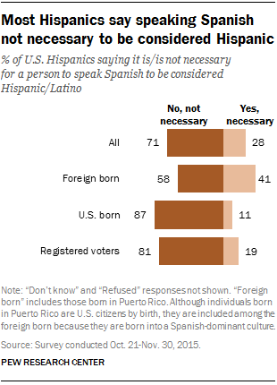

ACTIVIDADES DE VOCABULARIO

Las siguientes palabras aparecen en la lectura al principio de este capítulo. Trabaja con un compañero para escribir una definición o dar un sinónimo para cada una y después úsenla en una oración.

conformar _____________________________________________________________________
lengua materna ____________________________________________________________________
nacionalidad ______________________________________________________________________
provenir _________________________________________________________________________
término __________________________________________________________________________
Vocabulario adicional

Sustantivos
apariencia
apellido
apodo
características
etnia
etiquetas
herencia cultural
orgullo
raza
ser humano
subgrupo
Adjetivos
afroamericano
amerindio
anglosajón
caucásico
hispanoamericano
hispanoparlante
indígena
latinoamericano
negro
Verbos
considerarse
discriminar
identificarse

¿De acuerdo?
Trabaja con un compañero. Lean las afirmaciones y expliquen si están de acuerdo o no y por qué.
1. Mi identidad está basada en quién soy, no en lo que otros creen que soy.
2. Los seres humanos se clasifican en razas.
3. Todos los hispanos compartimos la misma cultura.
4. Generalmente prefiero hablar en inglés.
5. No deberían existir etiquetas para agrupar a la gente, porque así no habría discriminación.
ACTIVIDADES DE VOCABULARIO Y conversación
¿Quién eres y cómo eres?
Piensa en cinco o seis palabras que describen tu identidad (no tu personalidad). Escríbelas en el cuadro de abajo y después habla con varios compañeros acerca de sus identidades. ¿Tienen algo en común tus compañeros y tú?

B. Características En la lectura inicial se habló de cuatro subgrupos de hispanos en los Estados Unidos. Trabajen en grupos para hablar de algunas características culturales de estos grupos. ¿Qué diferencias hay? ¿Qué tienen en común?
Centroamericanos
Cubanos
Mexicanos
Puertorriqueños
Sudamericanos

C. Ser bilingüe Trabaja con un compañero para responder las preguntas y dar sus opiniones. Recuerden usar solamente español.
1. En su opinión, ¿qué significa ser bilingüe?
2. Muchos descendientes de inmigrantes (de Latinoamérica y de todo el mundo) decidieron no enseñar su idioma a sus hijos. ¿Por qué crees que tomaron esta decisión?
3. ¿Cómo aprendieron ustedes el español? ¿Qué hizo su familia para que ustedes aprendieran?
4. Si un día decides tener hijos ¿les enseñarías español? ¿Por qué?
5. Si respondiste que sí ¿Qué estrategias usarías para enseñarles el español?
6. ¿Cuál es (o cuáles son) la(s) diferencia(s) entre el español que hablas tú y el que habla alguien que nació y creció en un país de habla hispana?

→ Video Vas a ver un reportaje de Telemundo llamado Cómo hacer que tus hijos hablen español. http://www.telemundo51.com/noticias/eeuu/Como-hacer-que-tus-hijos-hablen-espanol-288440401.html

A. Mi identidad Completa las oraciones de abajo con palabras que te describan. Después circula por la clase para encontrar compañeros que sean como tú. Usa el espacio en blanco para tomar notas sobre los nombres para reportar a la clase.
ACTIVIDADES DE VOCABULARIO Y conversación

1. Soy ______________________________
2. Soy ______________________________
3. Soy ______________________________
4. Soy ______________________________
5. Soy ______________________________
6. Estoy ______________________________
7. Estoy ______________________________
8. Estoy ______________________________

B. Reflexionemos Nuestra identidad no es una etiqueta como "hispano" o "latino". Hay muchos factores más que explican a una persona. Completa el diagrama de abajo para reflexionar en tu identidad. ¿Cuáles de estos factores son los más importantes en tu identidad?
Género
habilidades
Nivel de educación
Herencia cultural
Idioma
Tú
Trabajo
Estrato económico/
social
CUADERNO DE GRAMática

EL ALFABETO (ABECEDARIO)
Los alfabetos en inglés y en español son muy similares. El alfabeto español ha variado con los años. Por ejemplo, varias letras han desaparecido, entre ellas la [ch], la [ll], y la [rr].
Aunque los alfabetos son similares, hay diferencias en la pronunciación de algunas letras. En clase hablaremos sobre estas diferencias, lo que te ayudará a leer en voz alta con confianza (en caso de que no lo hayas hecho antes).
El alfabeto español

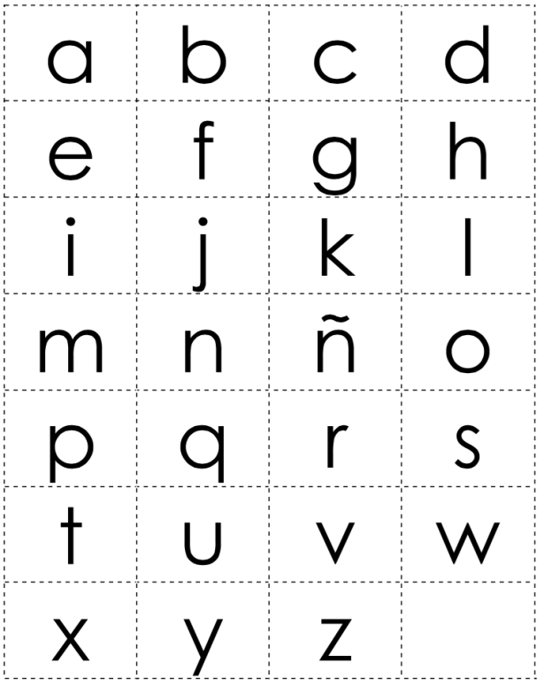
Según licencia del original, se puede reproducir total o parcialmente siempre y cuando se cite al Ministerio de Educación —MINEDUC— y / o a los titulares del copyright, como fuente de origen y que no sea con usos comerciales para transmitirlo.

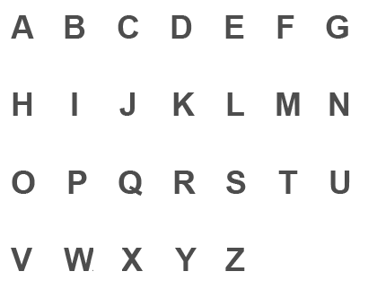
El alfabeto inglés

Los números
Observa cómo se escriben los siguientes números.

1 uno
2 dos
3 tres
4 cuatro
5 cinco
6 seis
7 siete
8 ocho
9 nueve
10 diez
11 once
12 doce
13 trece
14 catorce
15 quince
16 dieciséis
17 diecisiete
18 dieciocho
19 diecinueve
20 veinte
21 veintiuno
22 veintidós
30 treinta
31 treinta y uno
32 treinta y dos
40 cuarenta
50 cincuenta
100 cien
101 ciento uno
500 quinientos
1000 mil
1.000.000 un millón

Hace muchos años era posible escribir con palabras separadas los números entre 15 y 30 (por ejemplo, diez y seis), pero esta regla cambió y ahora solamente se considera correcto escribirlos con una palabra.

Observa que los números no tienen género, pero si se usan para modificar a un sustantivo, aquellos que terminen en "un" deben cambiar a la forma femenina si se refieren a un sustantivo femenino.
Hay treinta y un estudiantes en la clase.
Hay treinta y una páginas en el capítulo.

Observa también que "mil" es suficiente, y no se debe usar "un mil". Por ejemplo, la fecha 1938 se escribe mil novecientos treinta y ocho.
¡Atención! El plural de millón pierde el acento: millones.
A PRACTICAR
Escribe los siguientes números:
a) 1.115 _____________________________________________________________________________
b) 534 ______________________________________________________________________________
c) 23.744 ____________________________________________________________________________
d) 2.376. 102 _________________________________________________________________________
e) 118.917 ___________________________________________________________________________
CUADERNO DE GRAMática:
La oración Y LAS PARTES DE LA LENGUA
Entender la gramática es una manera de ayudarnos a entender las reglas que rigen el lenguaje formal. Por eso es importante familiarizarte con algunos conceptos básicos.
Seguramente sabes que una oración se divide en sujeto y predicado. Dentro de una oración también encontramos palabras que se clasifican en categorías lingüísticas como adjetivos, artículos, sustantivos, preposiciones, etcétera. Lee la siguiente oración y decide qué parte del idioma es cada una de las palabras.
adjetivo adjetivo posesivo adverbio artículo pronombre personal preposición sustantivo

1. Mi familia vive en una comunidad pequeña.

2. Yo estoy tomando clases difíciles.

3. Leí rápidamente para estar listo para la clase.

4. La gente prefiere no trabajar los fines de semana.

Cuando escribas, observa que...
1) A diferencia del inglés, los adjetivos deben concordar (agree) con el sustantivo que describen. En otras palabras, deben cambiar a femenino o masculino, y singular o plural, dependiendo del sustantivo al que se refieran.
Soy inteligente → somos inteligentes
2) Es posible (y aconsejable) omitir los pronombres personales, a menos que haya duda de quién es el sujeto.
Yo soy de California.
3) También a diferencia del inglés, el artículo definido es necesario al principio de una oración.
Spanish is a beautiful language → El español es un idioma hermoso.

cUADERNO DE GRAMáTICA: GéNERO Y NúMERO

Género y número de sustantivos y adjetivos

1) Sustantivos Escribe junto a la palabra se considera masculina (M) o femenina (F)

nieto _____
tatarabuela ____
salud ____
reunión ____
conferencia ____
televisión ____
día ____
relación ____
labor ____
administración ____
problema ____
cura ____
programa ____
mujer ____

2) Sustantivos homónimos Los siguientes sustantivos cambian de significado. Trabaja con un compañero para explicar la diferencia en el significado.

el frente/ la frente el cura/la cura el guía/ la guía el papa/ la papa
el coma/la coma el corte/la corte el cólera/la cólera

cUADERNO DE GRAMáTICA: GéNERO Y NúMERO

LAS REGLAS GENERALES DEL GÉNERO Y Número
En español los sustantivos tienen un género (femenino o masculino), y un número (singular o plural). El género de una palabra es arbitrario, pero aquí te presentamos las reglas más útiles para reconocer el género de las palabras.

GÉNERO MASCULINO
- El 99% de los sustantivos que terminan en –o son masculinos.
Excepciones más comunes: día mano radio

2) La gran mayoría de las palabras que terminan en –r o –l son masculinas.
Excepciones más comunes: Mujer flor cárcel miel

3) Más del 90% de las palabras que terminan en –n, o –s son masculinas.
Excepciones: imagen razón res tos

4) Si la palabra termina en –e, hay aproximadamente un 90% de posibilidades de que sea una palabra masculina.
Excepciones: clase llave

GÉNERO FEMENINO
Casi todas las palabras que terminan en -a son femeninas. Así mismo, todas las palabras que terminan en
-ción, -ie y -umbre son femeninas
Con pocas excepciones, las palabras que terminan en –dad, -tad y –tud también son femeninas.

EXCEPCIONES
Algunas palabras llegaron al español del griego, no del latín. Muchas de estas palabras son excepciones:
Mapa planeta problema día

cUADERNO DE GRAMáTICA: Las sílabas

Las sílabas
Entender la división de las sílabas en español te ayudará a separar palabras y a entender mejor los acentos.
Una sílaba es la división fonológica de una palabra. Muchas palabras en español empiezan con una consonante. Si empiezan con una vocal, la vocal sola casi siempre es una sílaba. En español, una vocal sola puede ser una sílaba, pero las consonante solas nunca constituyen una sílaba: necesitan de vocales.
li-bro co-mi-da a-co-ger

Generalmente las consonantes contiguas se dividen en sílabas diferentes, con la excepción de las dobles consonantes que tienen un sonido particular, como rr, ll y ch.
a-ma-rrar a-ma-ri-llo a-rroz
Las dobles consonantes cc y nn siempre se dividen, quedando en sílabas separadas.
ac-ci-den-te in-na-to
¡Atención! la r y la l deben aparecer como parte de la sílaba de la consonante que las precede. De la misma manera, la s no se separa de la vocal que la precede.
cla-si-fi-ca-ción mi-cro-bio-lo-gía es-truc-tu-ra
Los siguientes pares de consonantes son inseparables y forman una sílaba con la vocal que las sigue: br,cr,dr, gr, fr, kr, tr y bl, cl, gl, fl, kl, pl
fre-no la-drón go-gle pla-to fran-co crio-llo
Un diptongo se define como la combinación de una vocal fuerte (a, e, o) y una débil (i, u). Los diptongos y triptongos (Una vocal fuerte entre dos débiles) no se pueden separar.
mien-tes re-si-duo coin-ci-den-cia mur-cié-la-go
Dos vocales fuertes requieren que se separen las sílabas (fenómeno llamado hiato).
a-é-reo le-al-tad te-a-tral

Plural/singular
Si una palabra termina en vocal, se pluraliza con s. Si termina en consonante, el plural es -es. Si temina en z, el plural es -ces. Si termina en í, u en ú también se pluraliza -es, con pocas excepciones (como champú(s) y menú(s)).

amigo → amigos camión → camiones lápiz → lápices rubí → rubíes

CUADERNO DE GRAMáTICA: A practicar

A practicar
Las reglas para dividir sílabas van a ayudarte en cuestiones de ortografía y para entender las reglas de los acentos. Pon a prueba tu comprensión.
A) División en sílabas Divide en sílabas las palabras de la lista
identidad ________________________________________________
sudamericano ________________________________________________
estadounidense ________________________________________________
autoestima _________________________________________________
asimilación _________________________________________________
aclaración _________________________________________________
fotografía _________________________________________________
aguileña _________________________________________________

B) Pluralización Pluraliza las palabras de la primera columna. Cambia al singular las palabras de la segunda columna.
Ejemplos:
leal → leales avión → aviones
1. cartel ________________________ 1. televisiones ________________________
2. lápiz ________________________ 2. acciones __________________________
3. feliz _________________________ 3. crímenes __________________________
4. comunidad ____________________ 4. jabalíes ___________________________
5. maniquí _______________________ 5. cafés _____________________________
6. gurú __________________________ 6. monstruos _________________________

C) Singular y plural sin cambios Algunas palabras son iguales en singular y en plural, como los días de la semana (menos el domingo). Estos son algunos ejemplos: cactus crisis dosis
nuestras culturas
Antes de leer
1. ¿Cuál es tu nombre completo?
_______________________ ______________________ ________________________
Nombre(s) de pila Apellido paterno Apellido materno

2. ¿Cuántos apellidos tiene tu nombre? ¿Por qué?
3. ¿Tienen significado tus apellidos? ¿Sabes en dónde se originaron?

El origen de los apellidos hispanos
El nombre de una persona es una clave que nos ayuda a entender un poco de su identidad. Hay apellidos que podemos reconocer inmediatamente por su origen, aunque sea lejano. A veces hasta la ortografía de un apellido es una pista a su origen. Por ejemplo, ¿se escribe Gómez o Gomes?.
Desde tiempos remotos se han usado nombres para distinguir a una persona de otra. En la Edad Media se comenzó a documentar la identidad de una persona en las iglesias gracias a la combinación de un nombre de pila, el lugar de origen de la persona y el nombre del padre. Para organizar la información, los notarios medievales escribían al lado del nombre de pila el resto de la información. Con el tiempo esta información se transformó en los apellidos que son comunes en la actualidad. Muchos de los apellidos modernos están basados en el lugar de origen de la persona, como pueblos, regiones o accidentes geográficos de la zona donde se nació, como es el caso de los apellidos Cuevas, Montes y Nieves. Este tipo apellidos se conoce como toponímicos. Otro grupo de apellidos se originó en la profesión de los padres, como Guardia, Molinero y Zapatero. Además, durante la Edad Media las profesiones solían ser hereditarias. Un tercer grupo de apellidos se derivó de descripciones físicas de los padres: Calvo y Moreno son dos ejemplos de esto. Otros apellidos se originaron en los nombres de animales, adoptando su nombre como símbolo de las cualidades asociadas con ese animal.
Durante el Medievo también creció mucho la población y se hizo necesario empezar a distinguir a todos los que compartían un mismo nombre de pila. empezaron a usar en España los apellidos patronímicos, es decir, apellidos que se derivaron del nombre de pila del padre. Los sufijos “-is”, “-ez” e “-iz” se usaron -y se siguen usando- en diferentes regiones de España (cuyos idiomas eran el vasco, el catalán y el español) para significar “hijo de”. ¿Conoces a alguien cuyo apellido sea “Pérez”? Pues originalmente significaba "hijo de Pedro", y se convirtió en uno de los apellidos más comunes del idioma español. Hubo otros factores que repercutieron en los apellidos. Por ejemplo, durante la época de la Inquisición muchas familias de origen árabe y judío eligieron convertirse al cristianismo para no ser expulsados de España. En muchas ocasiones esta conversión significó cambiar su apellido. Muchos nombres que comienzan con "San" se originaron en esta época: Santana, Santa María y Santos son tres ejemplos.
Probablemente fue entre los siglos XIII y XV que comenzó el uso obligatorio del apellido. Se sabe que en 1870 nació el Registro Civil español, el cual reglamentó su uso hereditario. Antes de ese momento se había gozado de gran libertad para escoger los apellidos, y además la gente podía cambiar la ortografía, e incluso inventar apellidos a su gusto.
Posteriormente, algunas familias, en especial los nobles y la clase alta, empezaron a combinar dos apellidos con el objetivo de distinguirse de otras familias. Sin embargo, se piensa que algunas familias de estratos económicos más bajos comenzaron a imitar a los nobles, y para ello usaban el apellido paterno y el materno juntos, para crear el efecto de nobleza de los apellidos compuestos. Fue así que surgió el uso de los dos apellidos. Curiosamente, en Europa solamente España y Portugal adoptaron este uso, pero estos dos países llevaron el uso de los dos apellidos a sus colonias en América, con la excepción de Argentina, donde hasta 1998 se acostumbraba usar solamente el apellido paterno.
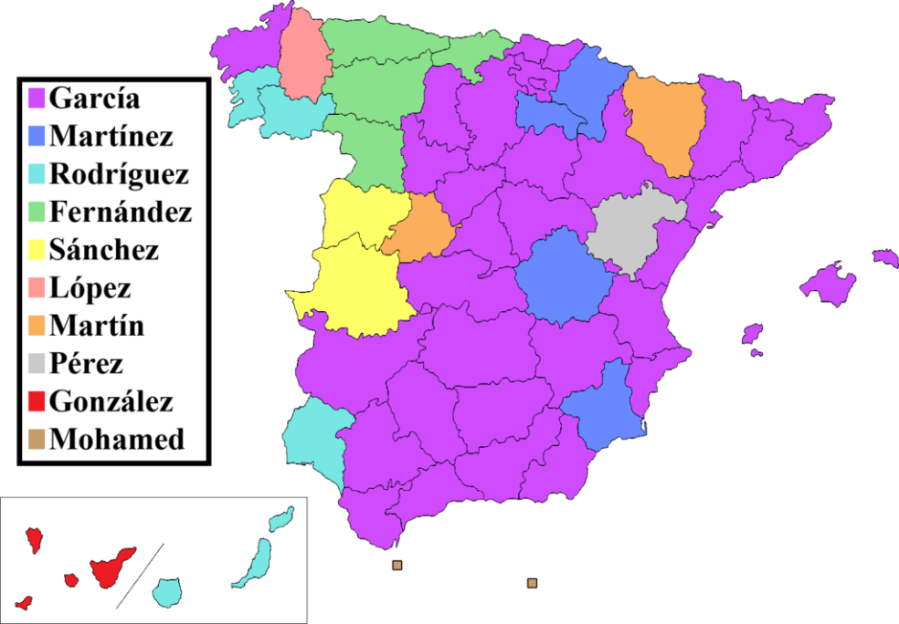
Los diez apellidos más comunes de España, por regiones.
Fuente: Wikipedia. Dominio público.

Tradicionalmente los apellidos se listan en un orden específico: Primero se lista el apellido paterno, seguido por el apellido materno. Sin embargo, esta tradición está cambiando. En España se aprobó en el año 2010 una reforma al registro civil que les permite a los padres de un niño decidir el orden de sus apellidos. Según la nueva legislación, si los progenitores no llegaran a ponerse de acuerdo sobre el orden, se usaría el orden alfabético. El caso de España no es único. También en México ha sido aprobada legislación sobre los apellidos. Según nuevas leyes del año 2014, los residentes de la Ciudad de México pueden decidir el orden de los apellidos de sus hijos. En caso de que no haya un acuerdo, se seguirá el orden tradicional.
Hoy en día el uso de dos apellidos parece estar extendiéndose a países de habla inglesa... ¿o se tratará de una moda pasajera?

Después de leer
1. ¿Tus apellidos son parte de tu identidad? Explica por qué.
2. ¿En dónde se originaron tus apellidos y qué significan?
3. Es tradición en algunas culturas que las mujeres abandonen su apellido paterno cuando se casan. ¿Tu abandonarías tus apellidos? Explica tu respuesta.
4. ¿Por qué crees que el artículo dice que el uso se está extendiendo a países donde se habla inglés? ¿estás de acuerdo?
5. ¿Qué ventajas y qué desventajas tiene el uso de dos apellidos?
Para investigar
1. En Argentina se acostumbraba usar solamente el apellido paterno hasta 1998. ¿Cómo se puede explicar esto?
2. En España las leyes han cambiado y ya no es necesario que el apellido paterno sea el primero. Averigua que dice la nueva ley. Después de encontrar la información, da tu opinión personal: ¿es buena idea?
3. Tener un nombre se considera un derecho fundamental del ser humano ¿por qué?

PARA PROFUNDIZAR
¿Te interesa el tema?
Busca el video "Historia de los apellidos" en el internet (https://www.youtube.com/watch?v=cqqNzIwlV3k ).
Toma nota de los datos m<s interesantes acerca del uso de los apellidos en diferentes civilizaciones/momentos de la historia.

temas para explorar

Latinoamérica
i) Para investigar y analizar
¿Qué significa la palabra "América" para ti? ¿Cuál es la diferencia con las palabras "Latinoamérica", "Hispanoamérica" o "Sudamérica"?
¿Qué asocias tú con la palabra "Latinoamérica"?

ii) Para leer y analizar
Busca en internet las siguientes poesías o canciones y, para analizarlo, responde las preguntas de abajo
Pequeña América, por Pablo Neruda (poesía)
A Roosevelt, por Rubén Darío (poesía)
I am Joaquín, por Rodolfo "Corky" González (poesía)
Latinoamérica, por Calle 13 (canción)
Mexico-Americano, Los Lobos (canción)
1. ¿Cuál es el tono?
2. ¿Qué quiere comunicar el autor? ¿En qué palabras específicas puedes ver esto?
3. ¿Estás de acuerdo con el mensaje? Explica por qué.
4. ¿Cuál es tu opinión personal? ¿Te gusta? ¿Por qué? ¿Qué sentimientos te provoca?

iii) Para ver y analizar
Elige una de las siguientes opciones.
a) Mi familia (1995, dirigida por Gregory Nava).
Ve la película y analízala desde el punto de vista de las experiencias de esta familia. ¿Cómo afectó su vida ser hispanos en los Estados Unidos? ¿Hay alguna semejanza (o diferencia) con tu vida?
b) The Power of an Illusion (PBS, tres episodios de una hora cada uno).
Elige al menos dos episodios (uno debe ser el primer video) y escribe una reacción y análisis de lo que aprendiste y cómo se relaciona con tu experiencia.
para escribir mejor
La oración
Hablar y escribir son dos habilidades diferentes, independientes una de otra. Al hablar improvisamos, pero cuando escribimos tenemos tiempo para organizar los pensamientos de forma clara y concisa. Un lector asume que quién ha escrito el texto ha tomado el tiempo necesario para organizar sus ideas de una manera clara. Las expectativas de un texto escrito son que estará bien organizado, no tendrá errores ortográficos y será coherente. ¡Toma tu tiempo para escribir! Nunca escribas lo que te viene a la mente sin regresar a leerlo para editarlo.
Hay muchas razones para escribir. Es posible que solo quieras contar una historia, o quizás quieras hablar de tu opinión personal sobre un tema. Quizás tu objetivo sea debatir una opinión con la que no estás de acuerdo. Definir el objetivo de tu texto es importante porque te ayudará a decidir el orden en que debes presentar la información. En general es buena idea comenzar con una introducción. En ella puedes decirle al lector el tema del que hablarás, o capturar su interés mediante una anécdota relevante.
Cualquiera que sea el tema de tu texto, el elemento fundamental para comunicarte por escrito es la oración: un pensamiento completo, autónomo. Distinguimos a una oración de una frase porque la oración tiene un verbo conjugado. y por lo mismo cuenta con un sujeto y un predicado.
Para escribir claramente es necesario crear oraciones completas, pero no demasiado largas. Entender la puntuación (de la que hablaremos en otra sección de estos materiales) te ayudará a separar las oraciones de manera lógica. Por lo pronto, un truco muy útil es leer en voz alta lo que escribes. Si necesitas hacer una pausa breve mientras hablas, es señal de que requieres una coma. Si la pausa es un poco más larga o has cambiado de sujeto, necesitas un punto.
A continuación hay algunos consejos básicos adicionales:
- Para mantener la claridad, evita escribir oraciones muy largas.
Cuando domines mejor el idioma podrás escribir oraciones más largas. Por lo pronto, concéntrate en escribir oraciones directas.
- No asumas que tus lectores sabes de qué estás hablando. Incluye la información básica y elimina la información innecesaria.
- Trata de mantener el orden tradicional de la oración : sujeto + verbo + complementos.

para escribir mejor

Ponlo a prueba

A) Claridad Observa las siguientes oraciones y decide cuál es más clara y porqué. ¿En qué casos hay ambigüedad (hay más de una interpretación)?
1. a) En el mercado Luis sus frutas vende. b) Luis vende sus frutas en el mercado.

2. a) Felicia lee un libro para sus clases, pero no escribe un reporte y Ana también.
b) Felicia y Ana leen un libro para sus clases, pero Felicia no escribe un reporte.

3. a) ¿Me diste la mesa? b) ¿Mediste la mesa?

4. a) El Barcelona le ganó al Real Madrid en su campo.
b) El Barcelona le ganó en su campo al Real Madrid.

B) Editando un texto Ahora que has leído algunos consejos básicos, lee el siguiente texto. Trabaja con un compañero de clase para editarlo. Usa oraciones más cortas y más claras. Pueden cambiar todo lo que les parezca necesario. ¡Atención! El texto tiene errores de varios tipos.

Mi familia son de Guatemala y yo por eso la tradición y los valores es muy importante para ellos y para mí. Mi abuela que es de una generación anterior ella cree que una mujer pertenece en la cocina y debe estar capaz de cocinar en el momento en que somos quince años edad pero a diferencia de los hombres que nomas se sientan pa que las mujeres les sirven la comida pero yo no estoy de acuerdo con esto porque no es justo.

el mundo del trabajo

En este capítulo hemos hablado de los apellidos y de la identidad de una persona. Imagina que estás trabajando para una compañía que quiere darle servicio a personas que hablan español. Para abrirles un expediente necesitas conseguir la información de la forma que aparece a continuación.
Primero traduce al español la información que se pide. Después piensa en la pregunta que debes hacer para conseguir la información. Finalmente, túrnate con un compañero para pedirse la información.
Modelo: First name → Nombre → ¿Cuál es su nombre de pila?

Inglés | Español | Pregunta necesaria | Respuesta de tu compañero(a)
First name
Middle name
Family name
Age
Birthday
Place of birth

diferenciemos el inglés y el español
Aunque una persona bilingüe habla dos idiomas, es poco común que la persona tenga exactamente la misma habilidad para los dos idiomas. Generalmente hay un idioma dominante, dependiendo del tiempo y los usos que se le dan a los idiomas. Si vives en los Estados Unidos, es muy probable que hayas completado tu educación primaria y secundaria en inglés. Para entender mejor cuál es tu idioma dominante, completa el siguiente cuestionario.
SIEMPRE NUNCA
1. En mi casa hablo inglés. 5 4 3 2 1
2. Prefiero leer en inglés. 5 4 3 2 1
3. Veo la televisión en inglés. 5 4 3 2 1
4. Hablo con mis amigos en inglés. 5 4 3 2 1
5. Escribo mucho en español. 5 4 3 2 1
6. Me siento cómodo hablando en español 5 4 3 2 1
con personas que no conozco.

7. Siempre encuentro las palabras que necesito 5 4 3 2 1
para expresarme en español.

8. Sueño en español. 5 4 3 2 1

A) Resultados Habla con un compañero y comparen sus respuestas. Basándose en ellas, ¿cuál es su idioma dominante? ¿Por qué? Reporten la información a la clase.

B) Opiniones Ahora habla con un compañero diferente sobre sus experiencias personales acerca de las siguientes preguntas.
1. ¿En cuál de los dos idiomas tienen un vocabulario más amplio?
2. ¿A veces mezclan los dos idiomas? ¿Por qué sí o por qué no? ¿Consideran que sea malo mezclar los dos idiomas?
3. Den ejemplos de lo que consideran que es el "Spanglish".
4. ¿Creen que haya alguna diferencia entre cómo se habla el español en Estados Unidos y cómo se habla en otros países? Expliquen y den ejemplos.

Para investigar
Busca en Internet el video The benefits of the bilingual brain. [ http://ed.ted.com/lessons/how-speaking-multiple-languages-benefits-the-brain-mia-nacamulli ]
¿Qué ventajas tiene ser bilingüe? ¿Cómo funciona el cerebro de manera diferente para las personas bilingües?
diferenciemos el inglés y el español:
CAMBIO DE Códigos (Code Switching)

Cambiar de código significa alternar idiomas dentro de una conversación. Los hablantes bilingües tienden a cambiar de código cuando no encuentran una palabra en uno de sus idiomas, o cuando piensan que una palabra en otro idioma explica mejor lo que quieren decir. Hay otras razones para el cambio, como connotaciones, modas o motivos emocionales.
El cambio de código puede ocurrir de cuatro maneras diferentes.

1) Cambio de código inter-oracional
Ana no me llamó. What’s up with her?
2) Cambio intra-oracional
Me encanta going shopping con mis amigas
3) Cambio de coletilla/muletilla (tag)
Así son ellos, you know.
4) Cambio intra-palabra
Voy a ir watchear el juego en la tele.

Estos cambios de código son parte del fenómeno que se conoce como "Spanglish".

A) Reflexión
1. ¿Hablas tú Spanglish?
2. ¿Qué se necesita para hablar y/o entender el Spanglish?
3. ¿Crees que sea un idioma como el español o el inglés? ¿por qué?
4. ¿Tiene el Spanglish algún papel en tu identidad personal? Explica.

B) Jorge Ramos: El futuro del Spanglish.
Busca este artículo del periodista Jorge Ramos en Internet y «traduce» al español el primer párrafo de su artículo.
MANUAL DE ORTOGRAFíA
En esta sección vamos a examinar ejemplos de reglas ortográficas, y en ocasiones vamos a contrastar el inglés y el español.
A) ph-, -tion, -mm
Escribe sobre cada línea la traducción al español. Después de completarlas todas, observa los patrones (patterns) y establece una conclusión ortográfica
Observa las siguientes palabras en inglés y en español: y después escribe una conclusión acerca de la ortografía.
photo ________________ ambition __________________ immoral ________________
philosophy _______________ condition ________________ immature ________________
Conclusión: _____________________________________________________________________________________

B) -age y -gist
language ______________________ zoologist _________________________
message ______________________ geologist _________________________
Conclusión: ______________________________________________________________________________________

C) -ty
clarity ____________________ reality __________________ obscurity _________________
enormity ___________________ quality __________________ quantity _________________
Conclusión: ______________________________________________________________________________________

D) Mayúsculas y minúsculas
En español no se necesitan letras mayúsculas para escribir nacionalidades ni los nombres de los días de la semana o meses del año.
December __________________ Monday _________________ Mexican ______________
Conclusión: _______________________________________________________________________________________
MANUAL DE ORTOGRAFíA

A PRACTICAR
A) El siguiente ejercicio te ayudará a recordar mejor las diferencias de ortografía entre el inglés y el español. Escribe la traducción de las siguientes palabras:

1. temptation ________________
2. location ___________________
3. description _________________
4. passage __________________
5. anthropology _______________
6. homage ____________________
7. mention ___________________
8. dimension __________________
9. distribution __________________
10. geology ____________________
11. language __________________
12. courteous __________________
13. affinity ____________________
14. community __________________

B) ¡Recordemos la ortografía! La ph del inglés se convierte en f. (Philosophy → filosofía)
- No existen las dobles consonantes, con la excepción de cc , ll, nn y rr. (acción, lluvia, innato, perro.)
- la ct del inglés se convierte en cc en español (dictionary → diccionario)

1. commercial ______________
2. commentator _______________
3. graphic ___________________
4. photography ________________
5. trapped __________________
6. common _________________
7. access ___________________
8. traffic ___________________
9. correct __________________
10. ¿? ______________________

ENSAYO SOBRE EL TEMA : ¡A ESCRIBIR!

Opción A: Mi vida ahora
Vas a escribir acerca de ti.
Párrafo 1: Da información personal ¿Quién eres? ¿Cómo eres? ¿Cómo es tu familia?
Párrafo 2: Da información sobre tu familia y tu vida en general. Resalta los aspectos que
para ti sean los más importantes.
Párrafo 3: Habla sobre tus planes futuros.
Escribe un párrafo para concluir.

Opción B: Mi identidad
Vas a analizar tu identidad cultural
Párrafo 1: Explica quién eres y cuáles son palabras que te describen y por qué.
Párrafo 2: Explica qué te diferencia de otra cultura y contrástalas.
Párrafo 3: Habla de tu experiencia personal en los EEUU como hispano/latino/chicano etc.
Escribe un párrafo para concluir.

Opción C: Ser bilingüe
Vas a reflexionar en tus experiencias hablando inglés y español.
Párrafo 1: Presenta el tema y explica cómo te consideras en tu habilidad de hablar inglés y español (u otros idiomas). Incluye una nota sobre lo que te gustaría mejorar.
Párrafo 2: Analiza cómo afecta tu vida el ser bilingue (efectos positivos y negativos)
Párrafo 3: Habla de tus planes futuros relacionados con los idiomas.
Escribe un párrafo para concluir.

